Český jazyk
PO
ZOPAKUJ SI:
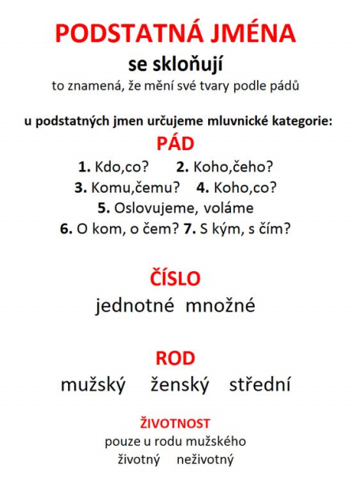

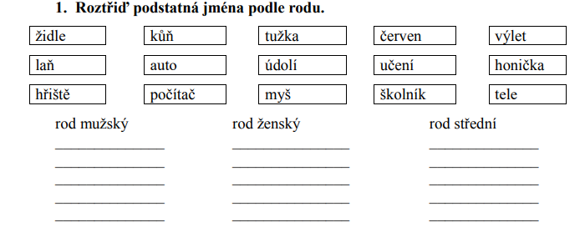

ÚT
1. Zopakuj si vyjmenovaná slova po B. (Můžeš zkontrolovat v učebnici str. 42)

2. Zopakuj si vyjmenovaná slova po L. (Uč. str. 49)

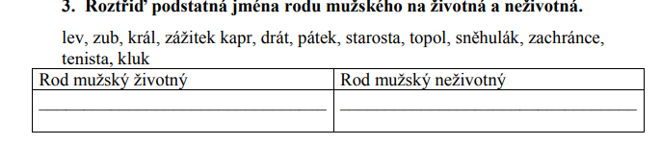

ST –
1. Proveď kontrolu cvičení z PO a ÚT
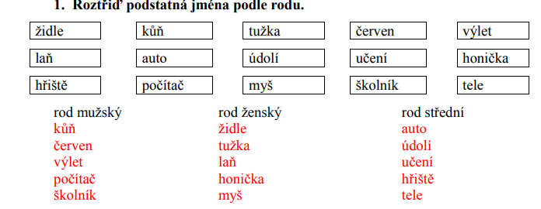

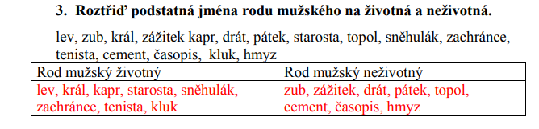

ČT –
1. Anička vypráví o své rodině. Napiš psacím písmem o sobě a své rodině několik vět podle vyprávění Aničky. (do sešitu ČJ )
KDO JSEM?
Jmenuji se Anička. Je mi 9 let.
Bydlím v Pardubicích.
Moje maminka se jmenuje Lenka.
Můj tatínek se jmenuje Karel.
Mám sestru Zuzanku a bratra Jirku.
Společně s námi bydlí i fretka Rózinka.

PÁ
Práce s textem – Jak spí kočky a psi, klikni na https://www.gramar.in/cs/category.php?category=por&grade=3
- v sekci Příběhy o zvířatech klikni na Jak spí kočky a psi, vyplň on line.

